附件2
第九届重庆科普讲解大赛复赛推荐名单汇总表
单位（盖章）：
序号 | 姓 名 | 单位名称 | 联系方式 | 邮 箱 | 联系地址 | 备注
1
2
3
4
5
6
联系人： 联系电话：

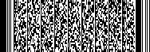
重庆市科学技术局办公室 2022年2月25日印发

